ШАНОВНІ МОЛОДІ НАУКОВЦІ ТА СТУДЕНТИ!

Наукове товариство студентів, аспірантів і молодих учених
Хмельницького кооперативного торговельно-економічного інституту
запрошує Вас взяти участь у роботі
ХІ Міжнародної науково-практичної
інтернет - конференції
молодих учених, аспірантів, студентів
«ТВОРЧИЙ ПОШУК МОЛОДІ –
КУРС НА ЕФЕКТИВНІСТЬ»,
яка відбудеться
31 БЕРЕЗНЯ 2020 РОКУ

НАУКОВІ ПЛАТФОРМИ КОНФЕРЕНЦІЇ:

- Інноваційний розвиток економіки:
проблеми та перспективи;
- Облік і оподаткування:
проблеми теорії, методології та організації;
- Економіко-теоретичні аспекти розвитку фінансово-кредитних систем, банківської справи та страхування;
- Сучасні тенденції розвитку підприємництва, торгівлі та біржової діяльності;
- Інноваційні технології у туристичному
та готельно - ресторанному бізнесі;
- Менеджмент економічних процесів;
- Маркетинг у системі торгівлі, готельно -ресторанного та туристичного бізнесу;
- Новітні дослідження в соціально-гуманітарній сфері розвитку суспільства;
- Інноваційні освітні технології;
- Правові основи територіальної організації влади та місцевого самоврядування в Україні та напрями їх вдосконалення;
- ІТ-технології у галузях сервісної економіки.

ПОРЯДОК ПОДАННЯ ТЕЗ ДОПОВІДЕЙ:
Для участі у конференції необхідно до 31 березня 2020 р. надіслати на адресу оргкомітету nauka@xktei.km.ua такі матеріали:
- заявку на участь у конференції;
- тези доповіді.
За результатами проведеної конференції буде сформовано збірник тез доповідей у електронному форматі, розміщено на офіційній сторінці Хмельницького кооперативного торговельно-економічного інституту (вкладка: наукова діяльність) і розіслано усім учасникам на вказані ними електронні адреси.

ВИМОГИ ДО ОФОРМЛЕННЯ ТЕЗ:
Обсяг матеріалів становить 2-3 сторінки. Сторінки не нумеруються.
Текст
Редактор/розширення | MS Word/*.docх
Шифр/розмір | Times New Roman/14
Міжрядковий інтервал/абзац | 1,5/1,25
Формат сторінки/поля | А4/20 мм.
Формули, таблиці
Шифр/розмір | Times New Roman/12
Міжрядковий інтервал | 1
Рисунки
Редактор | MS Office
Колір/ Формат | Чорно-білий/ книжковий
Нумерація/цифри | Послідовна/арабська
- Студенти, магістранти, аспіранти подають тези лише у співавторстві з науковим керівником.
- Відповідальність за якість та зміст тез несуть автори.
- Участь у конференції – безкоштовна.

ЗРАЗОК ОФОРМЛЕННЯ ТЕЗ ДОПОВІДЕЙ:
Василів К.П, к.е.н., доцент
Ложовський В. М., магістрант
Національний університет
«Львівська політехніка»

Порівняння обліку витрат за МСФЗ і ПСБО
Список використаних джерел
Міністерство освіти і науки України
УКРКООПСПІЛКА
Вища торговельна школа ім. Болєслава Марковскєго в Кельцах (Польща)
Хмельницька обласна державна адміністрація
Білоруський торговельно-економічний університет споживчої кооперації
(м. Гомель, Республіка Білорусь)
Кооперативно-торговельний університет Молдови
(м. Кишинів, Республіка Молдова)
Хмельницький кооперативний
торговельно-економічний інститут
за сприяння
Хмельницької обласної спілки споживчих товариств

ХІ МІЖНАРОДНА НАУКОВО-ПРАКТИЧНА
ІНТЕРНЕТ - КОНФЕРЕНЦІЯ
МОЛОДИХ УЧЕНИХ, АСПІРАНТІВ, СТУДЕНТІВ
«ТВОРЧИЙ ПОШУК МОЛОДІ –
КУРС НА ЕФЕКТИВНІСТЬ»

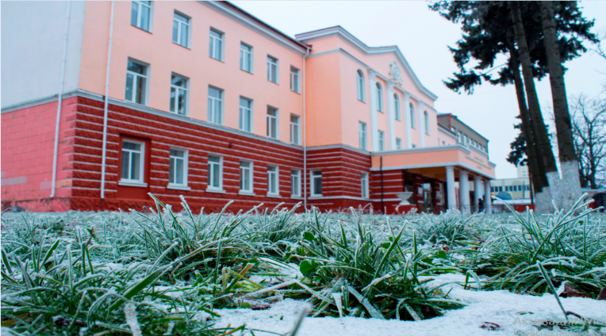
31 БЕРЕЗНЯ 2020 РОКУ
м. Хмельницький

Головному редактору
Збірника тез доповідей XІ Міжнародної науково-практичної інтернет- конференції молодих учених, аспірантів, студентів «Творчий пошук молоді – курс на ефективність»
Хмельницького кооперативного торговельно-економічного інституту
Комарницькому І. М.

Заявка
на розміщення тез в Збірнику тез доповідей ХІ Міжнародної науково-практичної інтернет-конференції молодих учених, аспірантів, студентів
«Творчий пошук молоді – курс на ефективність»

Прізвище Ім’я По-батькові
Науковий ступінь
Вчене звання
Посада
Назва ЗВО
Електронна адреса (e-mail)
Телефон для зв’язку
Назва наукової платформи
Назва тез доповіді
Для студентів, магістрантів, аспірантів
Прізвище Ім’я По-батькові
Науковий керівник (ПІП, науковий ступінь, вчене звання, посада, місце роботи)
Назва ЗВО (місце навчання)
Курс, спеціальність
Електронна адреса (e-mail)
Телефон для зв’язку
Назва наукової платформи
Назва тез доповіді

Повідомляю, що дані тези раніше не публікувались, не подавались у жодне інше видання, не містять плагіату та матеріалів, котрі не підлягають відкритій публікації.
Погоджуюсь з усіма висунутими редколегією вимогами щодо змісту, обсягу, оформлення і порядку подачі матеріалів.

Дата Підпис

P.S. Заявка заповнюється на комп’ютері та підписується автором особисто (після чого необхідно її відсканувати та надіслати разом із тезами).

